Міністерство освіти і науки України

Запорізький національний технічний університет

кафедра програмних засобів

**РЕФЕРАТ**

З дисципліни «Якість програмного забезпечення та тестування» з теми:

**«Інструмент для навантажувального тестування JMeter»**

Виконав:

студент групи КНТ-115 Ю.О. Лукашенко

Прийняла:

професор, д.т.н Г.В.Табунщик

2018

# ЗМІСТ

ЗМІСТ 2

ВСТУП 3

1 НАВАНТАЖУВАЛЬНЕ ТЕСТУВАННЯ ПРОГРАМНОГО ЗАБЕЗПЕЧЕННЯ 4

1.1 Загальні відомості 4

1.2 Основні принципи навантажувального тестування 4

1.3 Основні показники (метрики) продуктивності 5

2 JMeter як інструмент для навантажувального тестування 6

2.1 Інстументарій для тестування продуктивності 6

2.2 Особливості інструменту JMeter 7

3 Приклад використання JMeter 10

3.1 Ініціалізація скрипту для тестування 10

3.2 Виконання тестування 13

ПЕРЕЛІК ПОСИЛАНЬ 16

# ВСТУП

Одним з найбільш важливих етапів життєвого циклу розробки програмного забезпечення є його тестування. Існують багато методів проведення тестування, зокрема тестування установки та сумісності, стресове, навантажувальне, та функціональне тестування, а також тестування юзабіліті[1].

В залежності від напрямку розробки програмного забезпечення, а також предметної області різні види тестування набувають різних пріоритетів. Зокрема, методи перевірки програмного забезпечення, яке так чи інакше пов’язано з клієнт-серверною архітектурою, будуть потребувати більш якісних тестів з боку мережевої взаємодії.

Таким чином, якщо необхідно виконати тестування системи, що використовує веб-технології, то одним з найважливіших методів буде навантажувальне тестування[2]. Його суть полягає у перевірці працездатності системи в умовах обмеженої кількості ресурсів, що спричиняється значним навантаженням на систему. Серед інструментів, що використовуються для проведення навантажувального тестування, можна зазначити Fiddler, JMeter, LoadRunner, Visual Studio Team System тощо. Далі буде розглянутий JMeter – інструмент для проведення навантажувального тестування від компанії Apache Software Foundation[3].

# НАВАНТАЖУВАЛЬНЕ ТЕСТУВАННЯ ПРОГРАМНОГО ЗАБЕЗПЕЧЕННЯ

## Загальні відомості

Навантажувальне тестування (англ. Load testing) – підвид тестування продуктивності, збір показників та визначення продуктивності і часу відгуку програмно-технічної системи або пристрої у відповідь на зовнішній запит з метою встановлення відповідності вимогам, що пред'являються до даної системи (пристрою)[4].

У загальному випадку навантажувальне тестування означає практику моделювання очікуваного використання додатка за допомогою емуляції роботи декількох користувачів одночасно. Таким чином, подібне тестування найбільше підходить для багатокористувацьких систем, частіше - використовують клієнт-серверну архітектуру (наприклад, веб-серверів). Однак і інші типи систем ПО можуть бути протестовані подібним способом. Наприклад, текстовий або графічний редактор можна змусити прочитати дуже великий документ; а фінансовий пакет - згенерувати звіт на основі даних за кілька років. Найбільш адекватно спроектований навантажувальний тест дає більш точні результати[4].

Основна мета навантажувального тестування полягає в тому, щоб, створивши певне очікуване в системі навантаження (наприклад, за допомогою віртуальних користувачів) і використавши ідентичне програмне і апаратне забезпечення, спостерігати за показниками продуктивності системи[4].

## Основні принципи навантажувального тестування

Експериментальним шляхом доведені такі узагальнені принципи, які використовуються під час навантажувального тестування[4]:

1. Унікальність запитів.
2. Час відгуку системи.
3. Залежність часу відгуку системи від ступеня розподіленості цієї системи.
4. Діапазон часу відгуку системи.
5. Точність відтворення профілів навантаження.

## Основні показники (метрики) продуктивності

Одним з результатів, одержуваних при навантажувальному тестуванні і використовуваних в подальшому для аналізу, є показники продуктивності системи. Основні з них такі[4]:

1. Споживання ресурсів центрального процесора.
2. Споживання оперативної пам’яті.
3. Споживання мережевих ресурсів.
4. Робота з дисковою підсистемою (час очікування введення-виведення)
5. Час виконання запиту.

# JMeter як інструмент для навантажувального тестування

## Інстументарій для тестування продуктивності

Слід зазначити, що для більшості видів тестування продуктивності використовується один і той же інструментарій, що вміє виконувати типові завдання.

Наприклад, є стандартний інтернет-браузер, що виконує функцію переходу за вказаним URL при натисканні кнопки. В даному випадку для автоматизації регресійного тестування необхідно написати скрипт, що передає браузеру клік мишею і натискання кнопки, в той час як для створення скрипта для навантажувального тестування необхідно написати передачу гіперпосилання від браузера для декількох користувачів, включаючи унікальні для кожного з них своє ім'я користувача та пароль[4].

Існують різні інструменти для виявлення і дослідження проблем в різних вузлах системи. Всі вузли системи можуть бути класифіковані в такий спосіб:

* застосунок;
* база даних,
* мережа,
* обробка на клієнтській стороні,
* балансування навантаження.

Деякі інструменти для проведення навантажувального тестування[2,3,5] представлені у табл. 2.1.

Таблиця 2.1. Інструменти для навантажувального тестування

|  |  |  |
| --- | --- | --- |
| ПЗ | Виробник | Коментар |
| Fiddler | Microsoft | Інструмент, який дозволяє виконувати проксі-серверне налагодження HTTP |

Продовження таблиці 2.1

|  |  |  |
| --- | --- | --- |
| JMeter | Apache Jakarta Project | Заснований на Java багатоплатформовий інструментарій, що дозволяє виробляти навантажувальні тести з використанням різноманітних з'єднань. Дає можливість створювати велику кількість запитів з різних комп'ютерів і контролювати процес з одного з них. |
| HP LoadRunner | HP | Інструмент для навантажувального тестування, розроблений для роботи над великим числом паралельно працюючих користувачів. Також може бути використаний для одиничного або інтеграційного тестування. |
| Visual Studio Team System | Microsoft | Visual Studio надає інструмент для тестування продуктивності, включаючи load / unit тестування |
| Яндекс.Танк | Яндекс | Інструмент для навантажувального тестування, розроблений компанією Яндекс. |

## Особливості інструменту JMeter

Apache JMeter – інструмент для проведення навантажувального тестування, що розробляється Apache Software Foundation. Хоча спочатку JMeter розроблявся як засіб тестування веб-застосунків, натепер він здатний проводити навантажувальні тести для JDBC-з'єднань, FTP, LDAP, SOAP, JMS, POP3, IMAP, HTTP і TCP.

Цікава можливість створення великої кількості запитів за допомогою декількох комп'ютерів при управлінні цим процесом з одного з них. Архітектура підтримує плаґіни сторонніх розробників і дозволяє доповнювати інструмент новими функціями.

У програмі реалізовані механізми авторизації віртуальних користувачів, підтримуються користувацькі сеанси. Організовано логування результатів тесту і різноманітна візуалізація результатів у вигляді діаграм, таблиць тощо[3].

JMeter моделює групу користувачів, які відправляють запити на цільової сервер, і повертає статистичну інформацію про цільовий сервер через графічні діаграми. Типовий робочий процес JMeter зображений на рисунку 2.1[6].

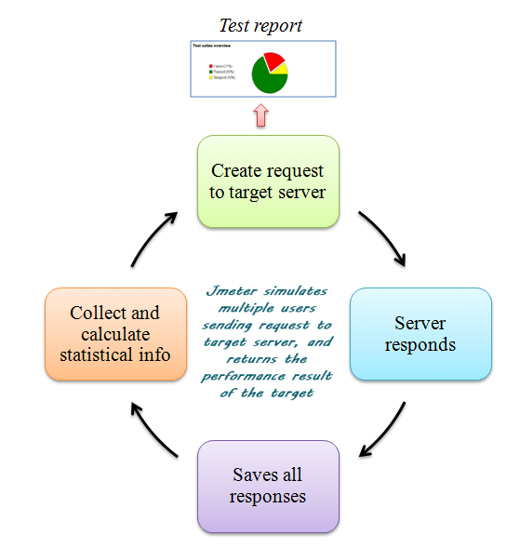

Рисунок 2.1 – Типовий робочий процес JMeter

Переваги JMeter:

* ліцензія з відкритим вихідним кодом;
* дружній графічний інтерфейс;
* незалежність від платформи;
* багатопоточний фреймворк;
* візуалізація результату тесту: результат тесту може відображатися в іншому форматі, такому як діаграма, таблиця, дерево і файл журналу;
* високо розширюваний: існує можливість написати свої власні тести;
* стратегія множинного тестування: JMeter підтримує безліч стратегій тестування, таких як навантажувальне, розподілене і функціональне тестування;
* симуляція: JMeter може симулювати декількох користувачів з одночасними потоками, створюючи велике навантаження на тестований веб-додаток;
* підтримка декількох протоколів: JMeter не тільки підтримує тестування веб-додатків, але і оцінює продуктивність сервера баз даних. Всі основні протоколи, такі як HTTP, JDBC, LDAP, SOAP, JMS і FTP, підтримуються JMeter;
* запис і відтворення – існує можливість записувати дії користувача в браузері і моделювати їх в веб-додатку за допомогою JMeter.

# Приклад використання JMeter

## Ініціалізація скрипту для тестування

Після ініціалізації програми за замовченням на лівій панелі з’являється так званий «Test Plan». Для проведення тестування спочатку необхідно створити Thread Group (рис 1.1), де вказати, скільки користувачів можуть одночасно користуватися вказаним сайтом.

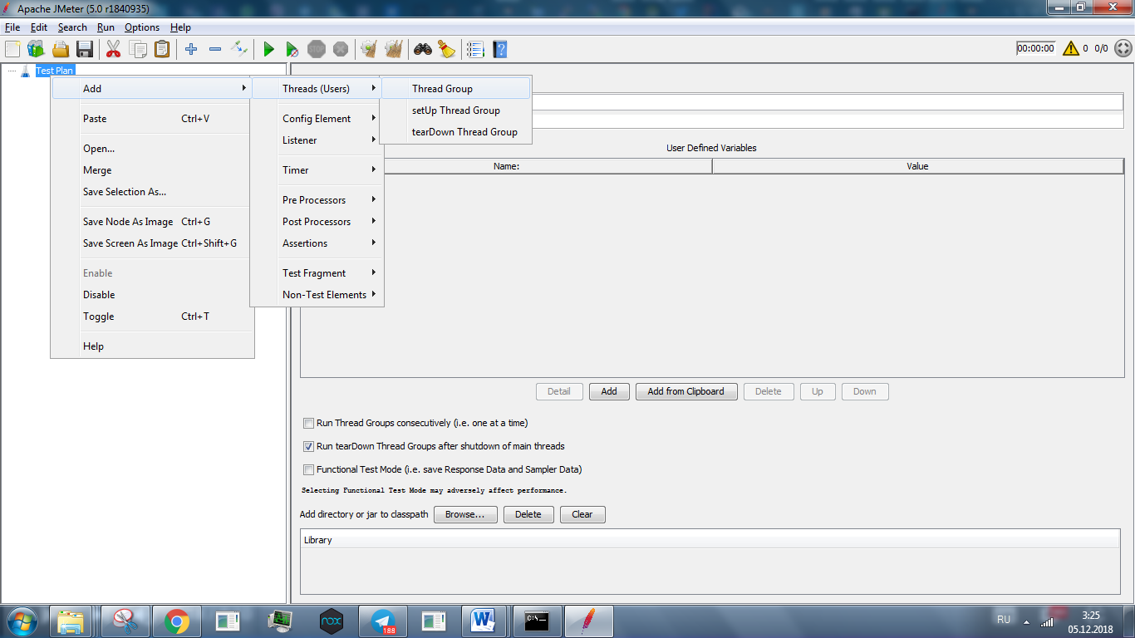

Рисунок 1.1 – Створення Thread Group

Далі, на рисунку 1.2 вказано, що для прикладу, за 1 секунду на сайт буде звертатися 200 користувача одночасно, та повторити цей тест 20 разів (рис.1.2)

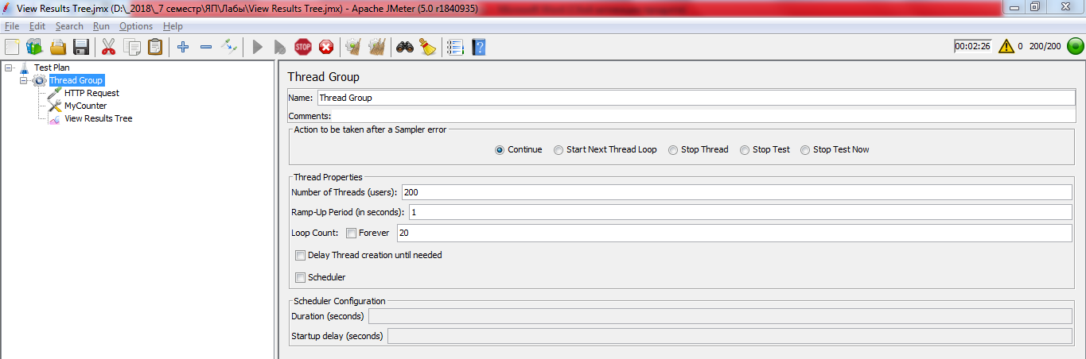

Рисунок 1.2 – Налаштування Thread Group

Далі можна налаштувати, як саме буде виконуватись звертання к тому чи іншому сайту чи сервісу. Зокрема, на рис. 1.3 зображені можливі варіанти запитів.

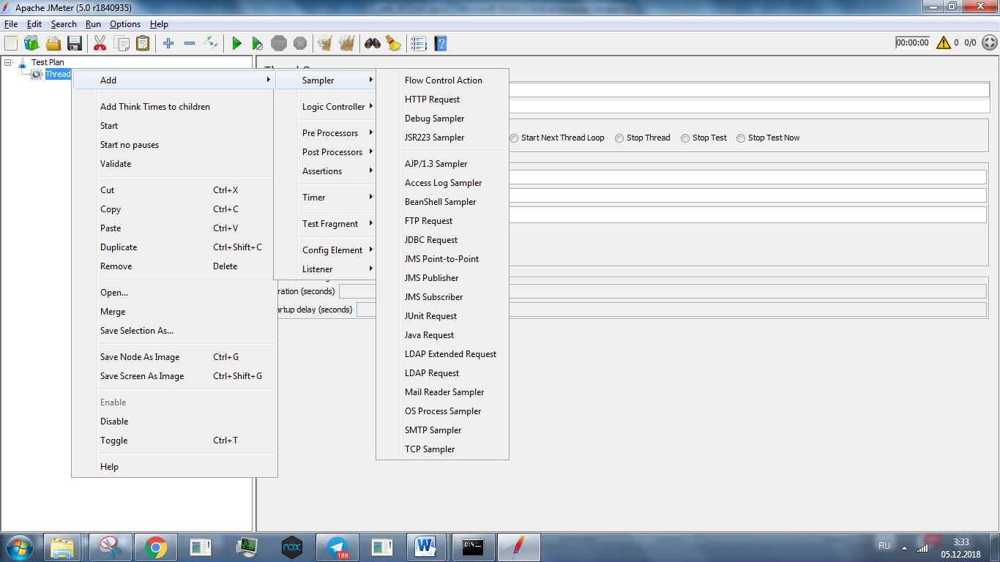

Рисунок 1.3 – Список можливих варіантів запитів

Для прикладу виберемо HTTP-запит (рис.1.4). У зображеному вікні можна налаштувати адресу сайту, номер порту, обрати метод запиту та шлях запиту. Також можливо вибрати додаткові можливості – виконувати переходи по редиректам та підтримувати сумісні з браузером заголовки. Крім того, можна вказати значення додаткових параметрів, зокрема для більшої наочності було використано такий параметр конфігурації, як лічильник (рис.1.5).

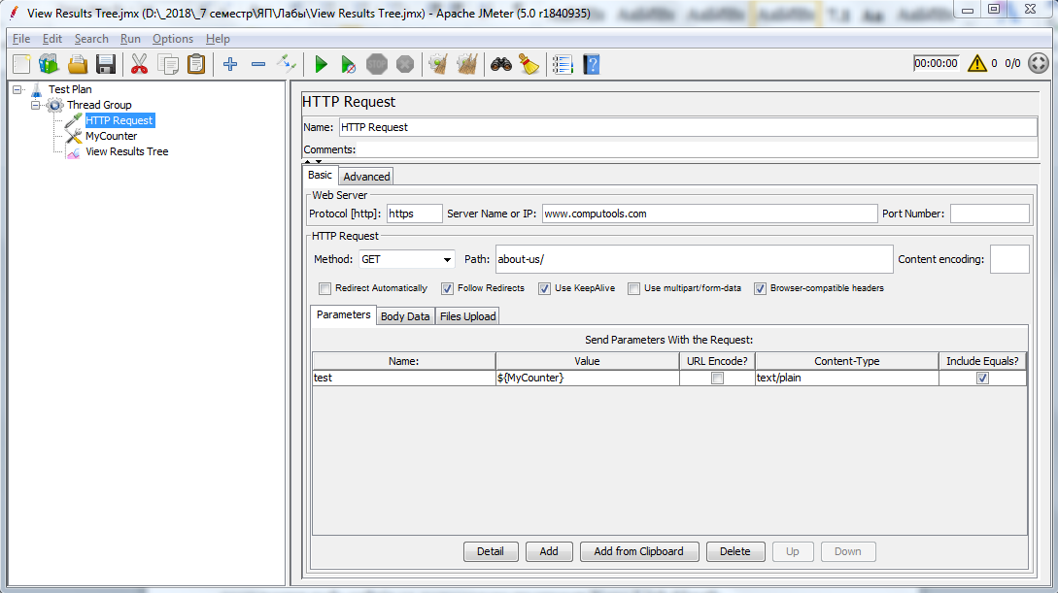

Рисунок 1.4 – Налаштування HTTP-запиту

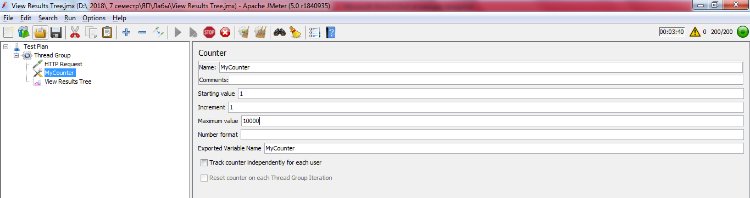

Рисунок 1.5 – Налаштування лічильника

У лічильника наявні такі параметри: ім’я, стартове значення, інкремент та максимальне значення.

Шляхом використання синтаксису запиту *${MyCounter}* лічильник передається як тестовий параметр, що збільшується щоразу після відправлення запиту на сервер.

Для того, щоб подивитися результати виконання запитів, необхідно додати елемент, який відповідає за сбір статистики (рис.1.6).

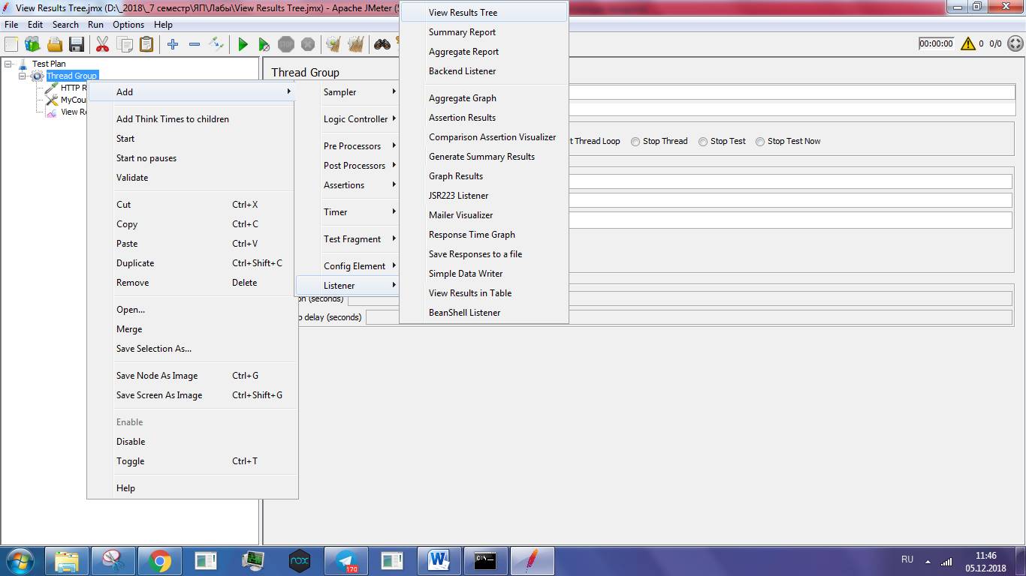

Рисунок 1.6 – Вибір View Results Tree

## Виконання тестування

Після натискання кнопки запуску, у списку зліва можна побачити перелік всіх виконаних запитів, а також деталі запитів і відповідей (рис. 1.7)

Як видно з рисунку, всі запити виконались успішно, тобто сайт <https://www.computools.com> витримує задане навантаження.

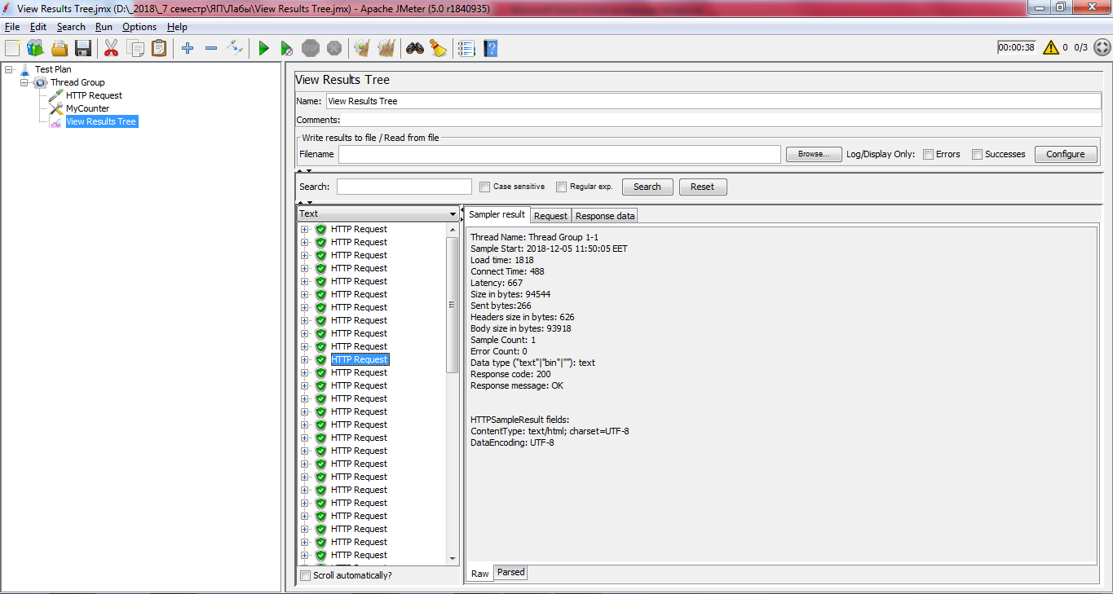

Рисунок 1.7 – Результат виконання навантажувального тестування

У вкладках Request і Response можна побачити, відповідно, запити (рис.1.8) і відповіді (рис.1.9) на них, а також певні деталі запиту (рис.1.10) – розмір тіла відповіді в байтах, код відповіді, повідомлення відповіді, кодування тексту тощо.

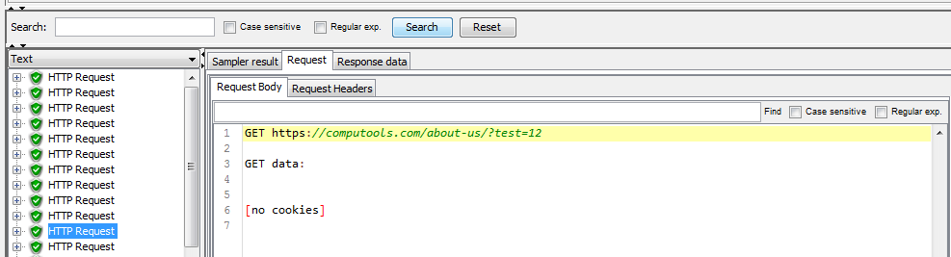

Рисунок 1.8 – Тіло запиту №12

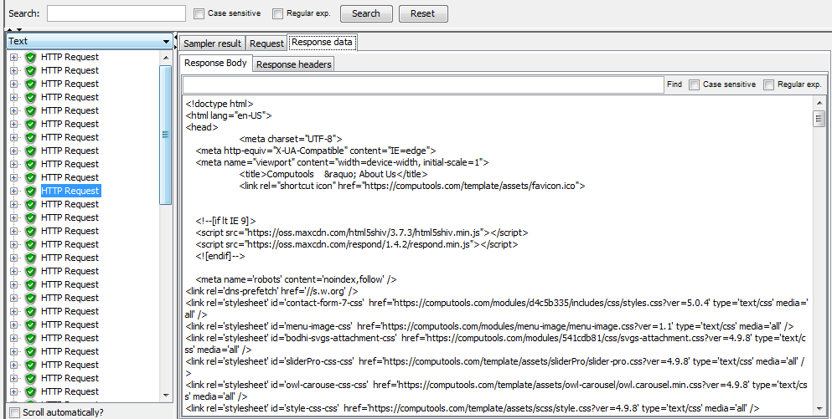

Рисунок 1.9 – Тіло відповіді на запит №12

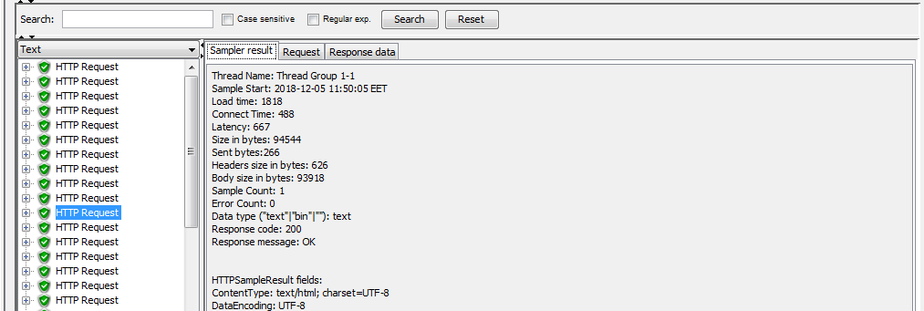

Рисунок 1.10 – Деталі запиту №12

Екпериментальним шляхом було встановлено, що критичним для сайту, для якого проводилось тестування, критичним виявилось значення близько п’ятиста користувачів у секунду (рис.11).

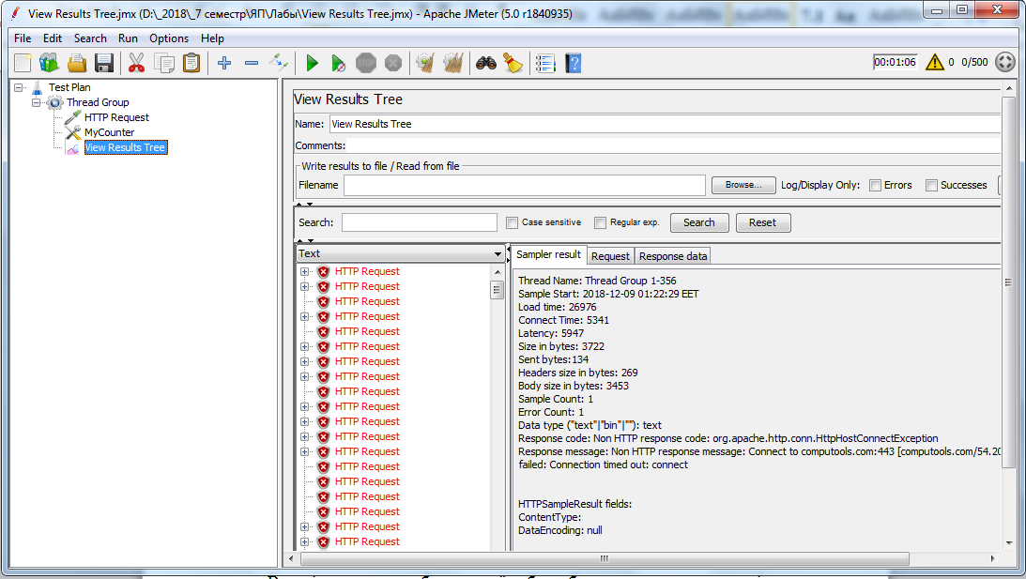

Рисунок 1.11 – Результат виконання навантажувального тестування для 500 користувачів

# ПЕРЕЛІК ПОСИЛАНЬ

1. Канер Кем, Фолк Джек, Нгуен Енг Кек. Тестирование программного обеспечения. Фундаментальные концепции менеджмента бизнес-приложений. – Киев : ДиаСофт, 2001. – 544 с.
2. Sosinsky, B. Cloud Computing Bible. – Wiley, 2010. – P. 121.
3. Apache JMeter [Електронний ресурс] – режим доступу: https://uk.wikipedia.org/wiki/JMeter
4. Нагрузочное тестирование [Електронний ресурс] – режим доступу: https://ru.wikipedia.org/wiki/Нагрузочное_тестирование
5. Molyneaux, I. The Art of Application Performance Testing: Help for Programmers and Quality Assurance. – O'Reilly Media, 2009. – P. 130. – 158 p.
6. What is JMeter? Introductions & Uses [Електронний ресурс] – режим доступу: https://www.guru99.com/introduction-to-jmeter.html